Imię i nazwisko……………………………………………………………….
Dobierz do podanych flag nazwy krajów spośród podanych poniżej. Pięć nazw zostało podanych dodatkowo i nie pasują do żadnej z flag.

1 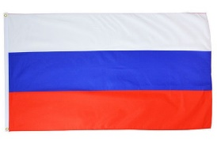 2 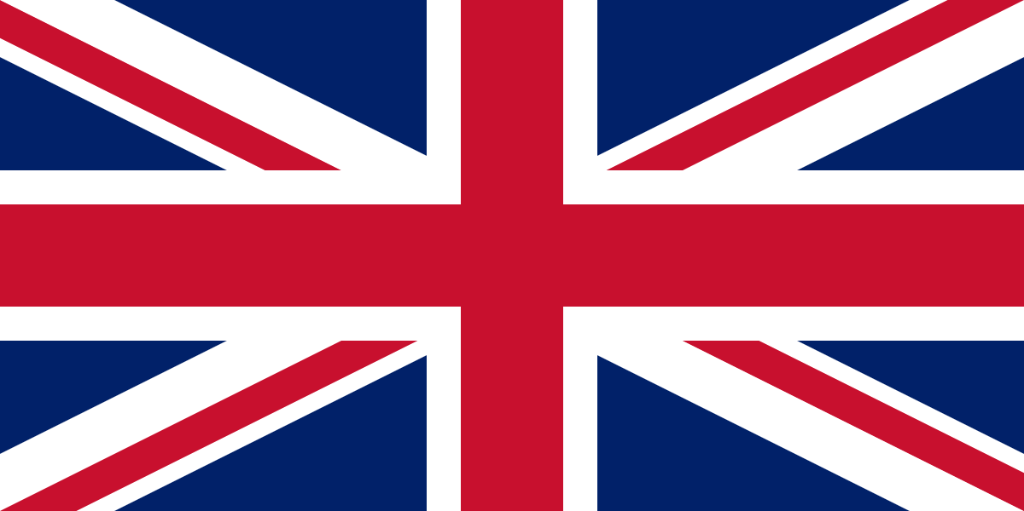 3 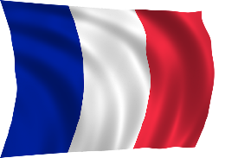4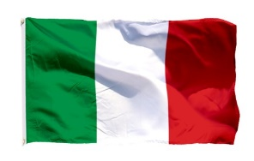
…………………………………………………………………………………………………………………………………………………………….
5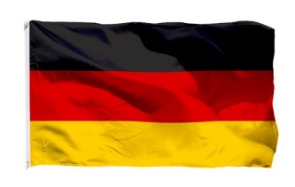 6 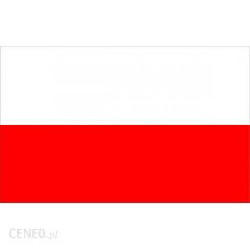 7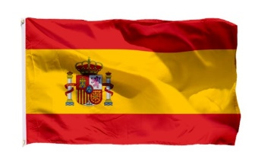8 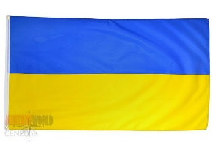
…………………………………………………………………………………………………………………………………………………………….
9 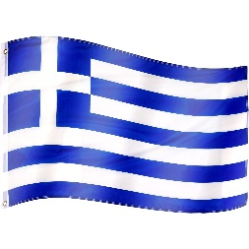 10 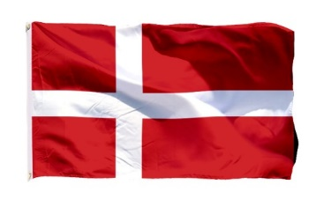 11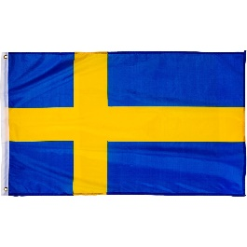12 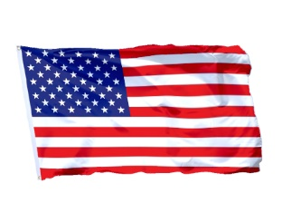
…………………………………………………………………………………………………………………………………………………………….

Украина Армения Греция Франция Дания Литва Швеция Италия США Германия Россия Турция Англия Испания Словакия Польша Беларусь

